Apel Głównego Inspektora Sanitarnego w związku z występowaniem koronawirusa w Polsce
08.03.2020
- #wytyczne #Polska #koronawirus #wirus #zasady #kwarantanna #SARS-Cov-2 #epidemia #apel

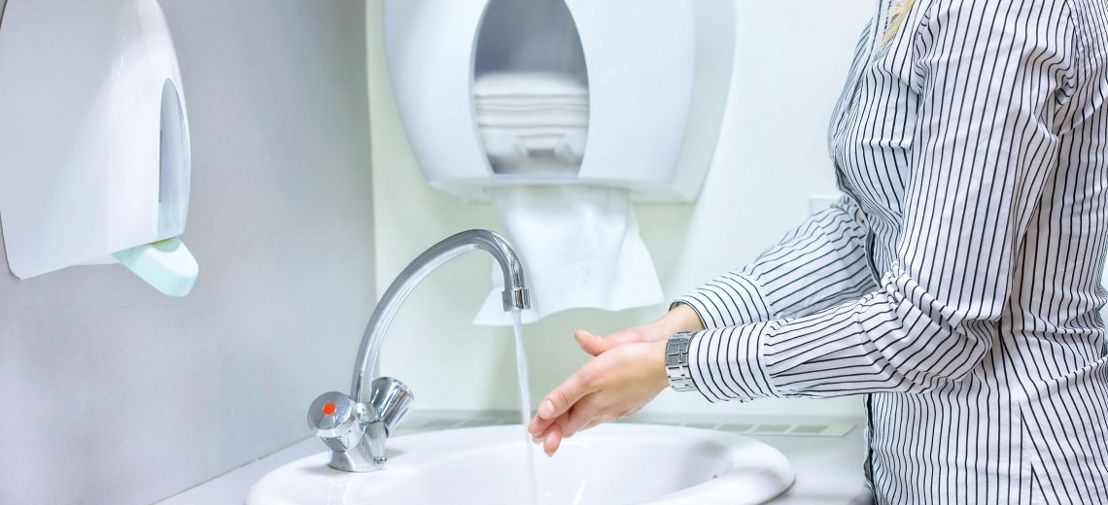

W związku z sytuacją występowania koronawirusa w Polsce, w trosce o wspólne bezpieczeństwo zdrowotne, apelujemy o przestrzegania zaleceń Państwowej Inspekcji Sanitarnej i stosowania się do wytycznych służb sanitarnych w zakresie kwarantanny i zasad higieny.
Rekomendujemy unikanie uczestniczenia w imprezach masowych oraz zaniechania podróży, zwłaszcza do krajów o wysokim ryzyku zakażenia się koronawirusem.
Koronawirus jest podatny na rozpuszczalniki lipidów, co oznacza, że dokładne, co najmniej 30 sekundowe mycie rąk wodą ze zwykłym mydłem lub detergentem, jest kluczowe, by ograniczyć rozprzestrzeniania się koronawirusa.
W przypadku gorszego samopoczucia, zwłaszcza gorączki i innych objawów grypopodobnych, zachęcamy do powstrzymania się od wychodzenia z domu i spotkań z innymi osobami.
Apelujemy o korzystanie wyłącznie ze sprawdzonych źródeł informacji o koronawirusie, które znajdziecie Państwo w serwisach instytucji publicznych, na stronach: www.gis.gov.pl, gov.pl/koronawirus i dzwoniąc pod numer bezpłatnej infolinii NFZ 800-190-590.
Prosimy o otoczenie szczególną opieką osób starszych i innych osób o obniżonej odporności. W szczególności chodzi o pomoc w codziennych czynnościach, takich jak zakupy, zaopatrzenie w leki, załatwianie spraw urzędowych, a także po prostu rozmowę.
Służby sanitarne i opieka zdrowotna pracują całą dobę i dokładają wszelkich starań, żeby zapewnić bezpieczeństwo zdrowotne w Polsce.
Apelujemy o racjonalne i odpowiedzialne zachowanie oraz stosowanie się do rekomendacji służb sanitarnych i profesjonalistów medycznych.
